# PTRACTICA 3 BASE DE DATOS MYSQL

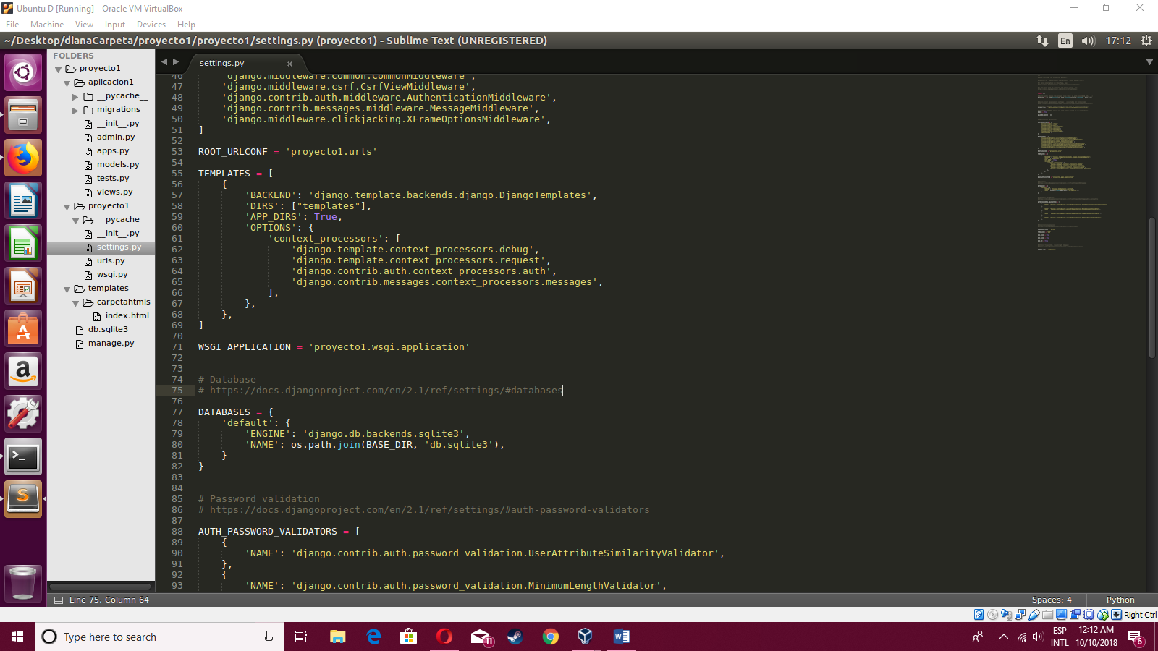

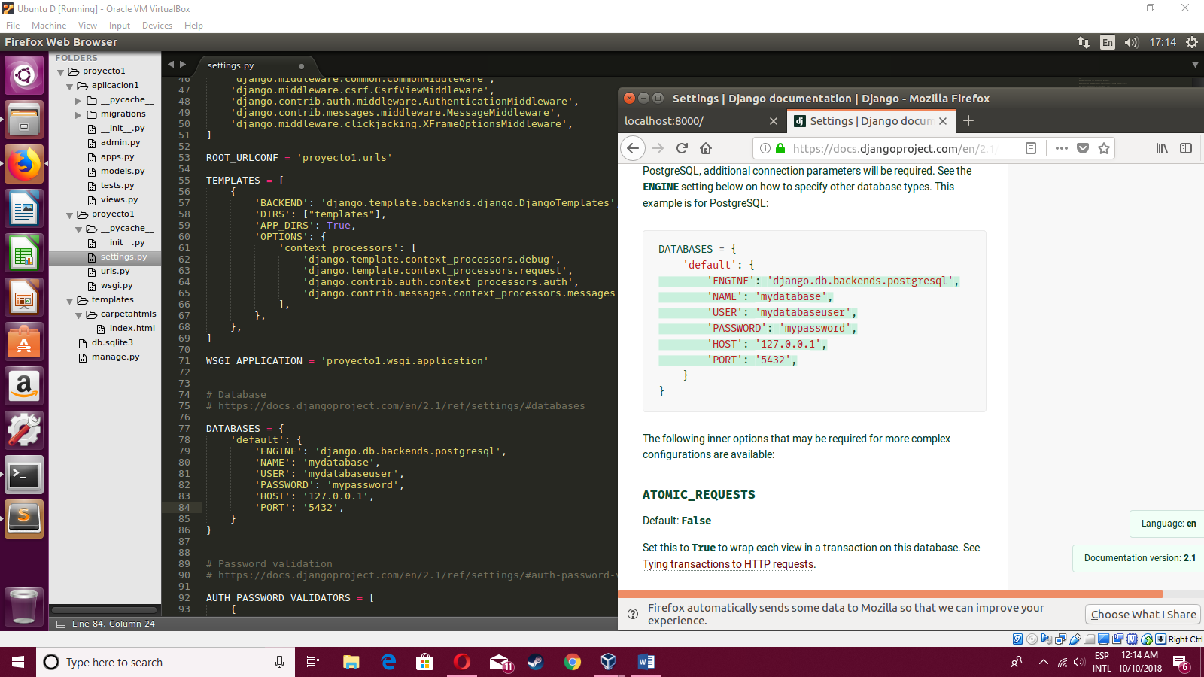

Para abrir el mysql

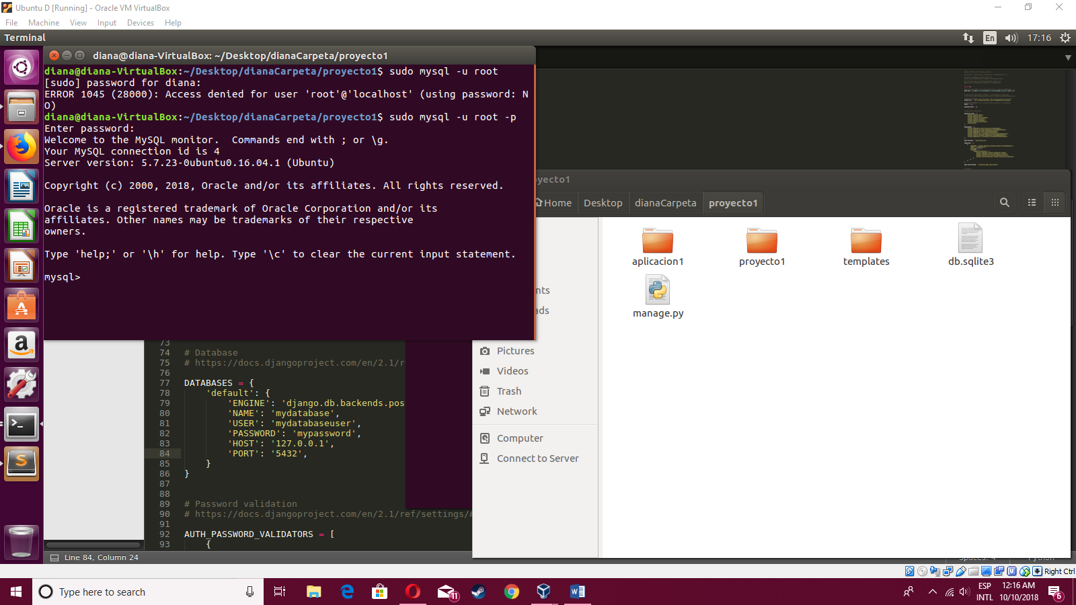

Creas una base de datos, en este caso se llamara db1

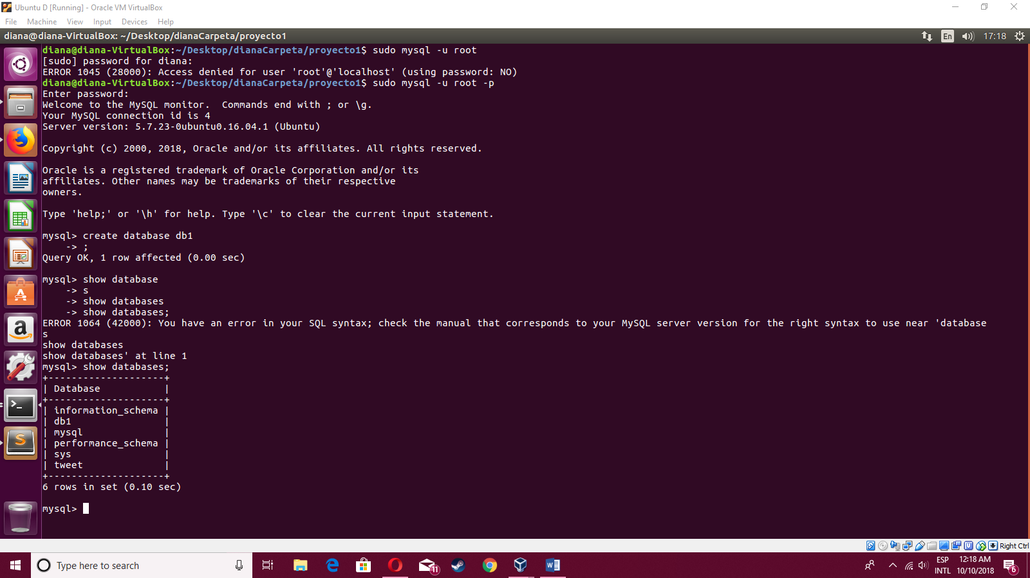

Creo un usuario

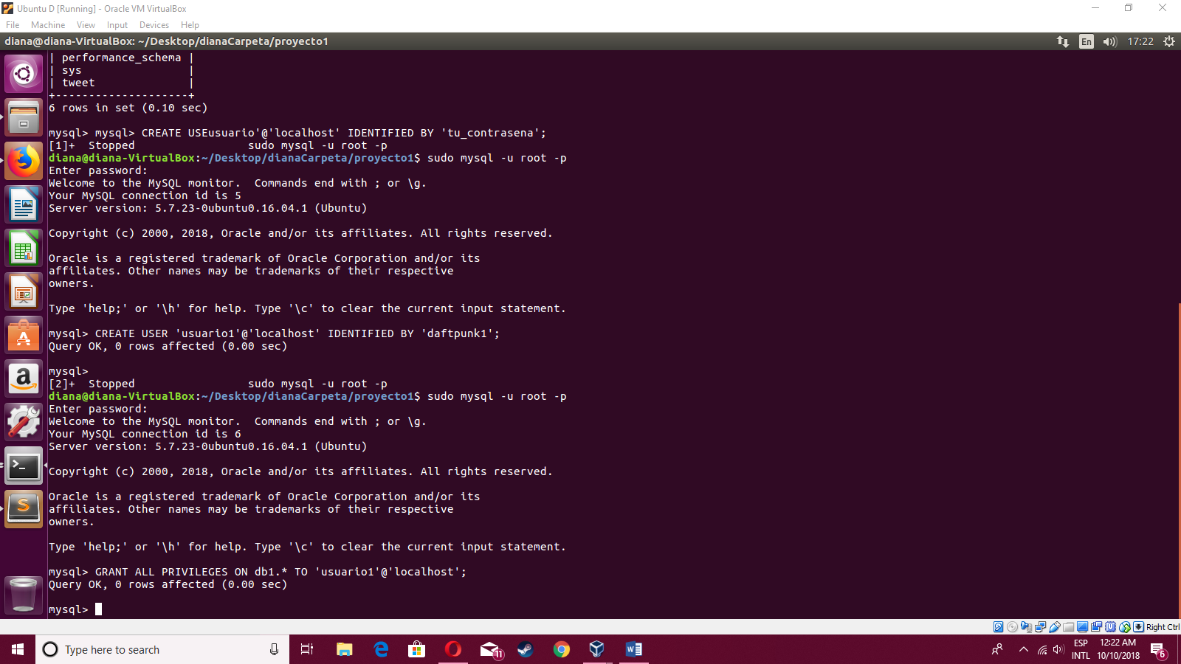

Le doy privilegios



Modificas el settings.py para poner tu usuario creado

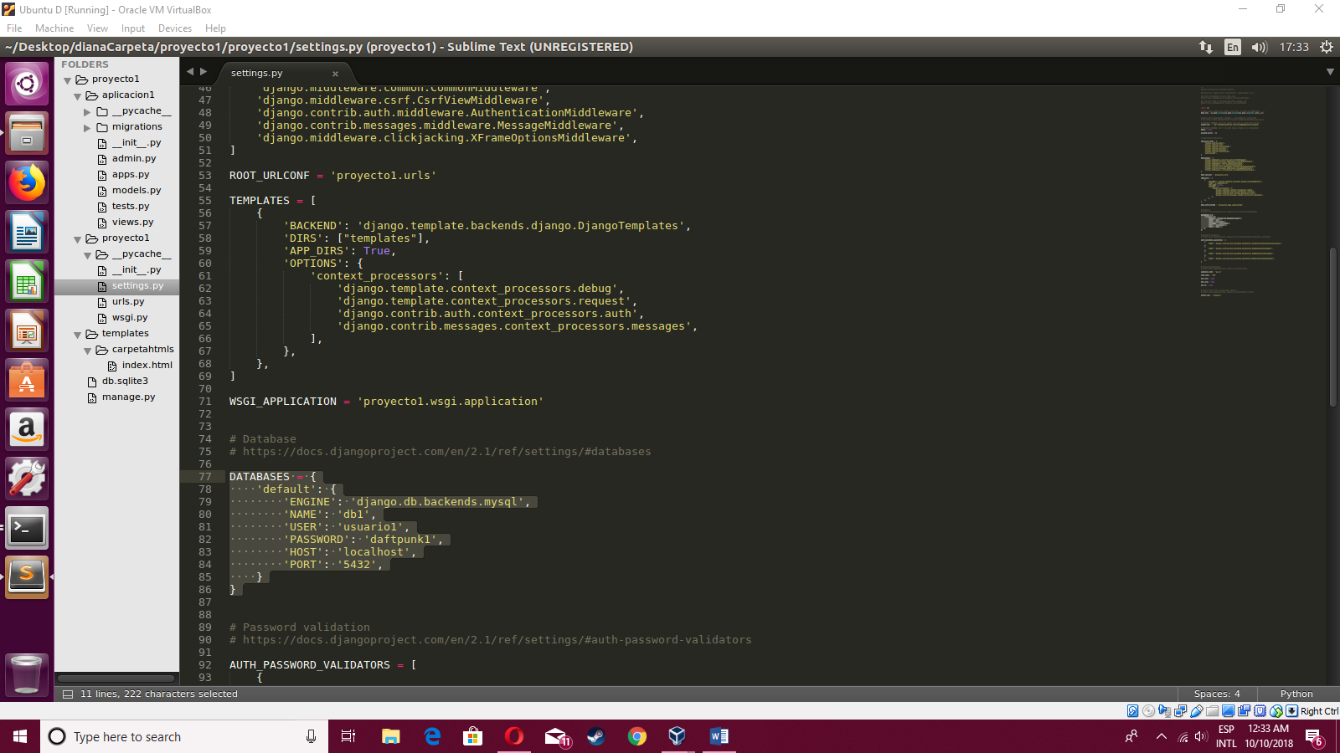

Y ya funciona

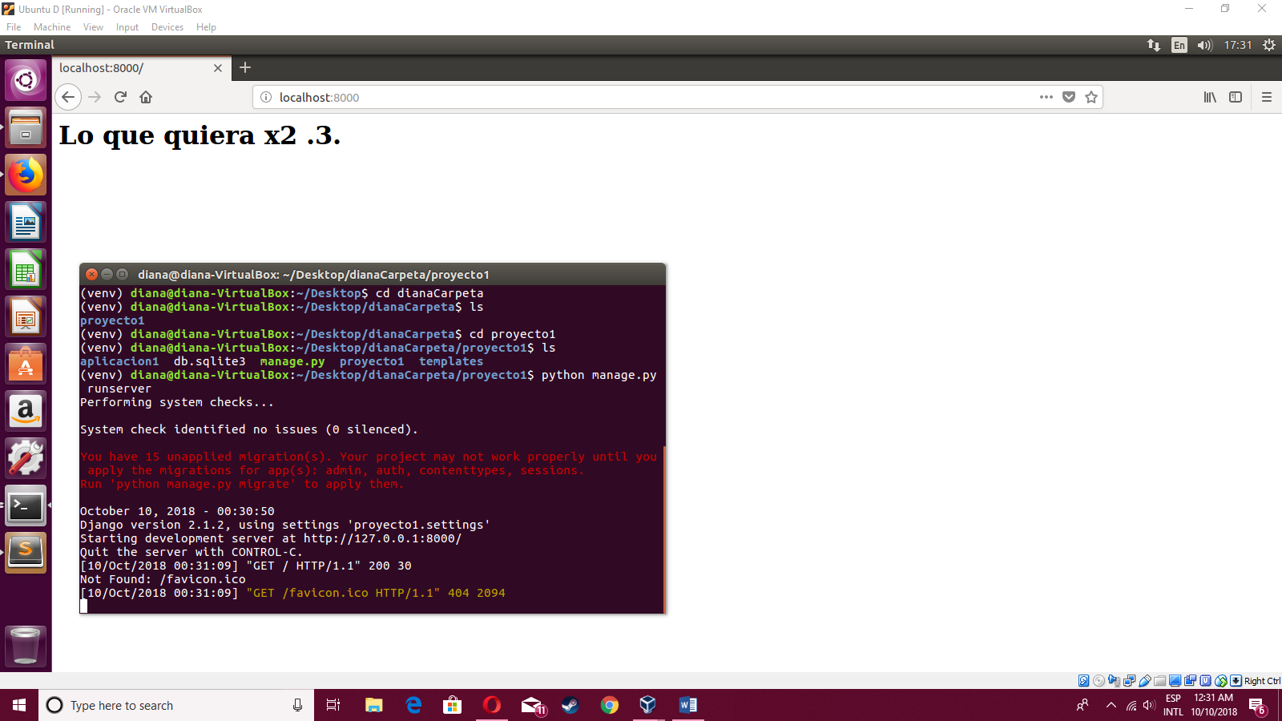

Si le pones admin te re direccionará a esa cosa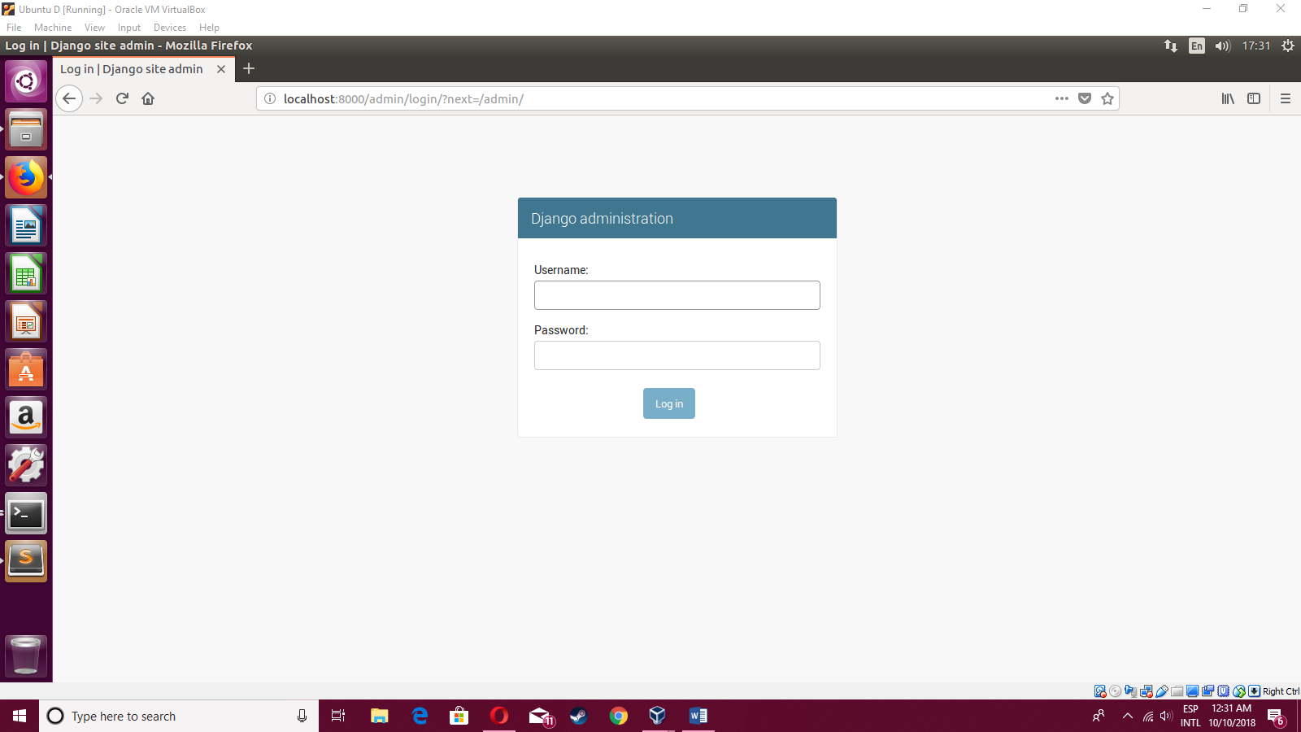

Y no olvidar hacer las migraciones

